ACTIVIDAD DE SUPERACIÓN DE LOGROS DE INGLÉS PARA EL SEGUNDO PERIODO GRADO 8°
LA ESTUDIANTE DEBE DESARROLLAR ESTA ACTIVIDAD EN HOJAS DE BLOCK, COPIANDO POR UN SOLO LADO CON LAPICERO NEGRO A AZÚL. DEBE HACERLO A PUÑO Y LETRA DEL ESTUDIANTE (NO A COMPUTADOR), CON LETRA BIEN CLARA Y ORDENADA.
A. COPIAR EN INGLÉS, A MANO, EL SIGUIENTE TEXTO (EJERCICIO DE ESCRITURA Y OBSERVACIÓN). TENGA EN CUENTA LAS COMAS, PUNTOS, USO DE MAYÚSCULAS Y MINÚSCULAS.
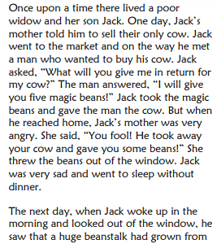
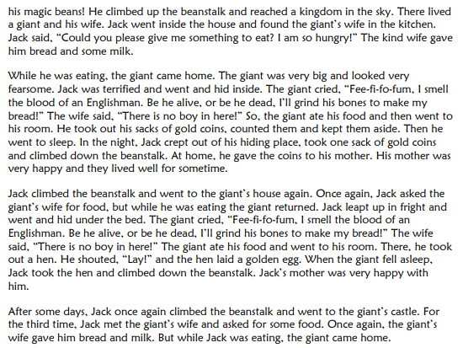
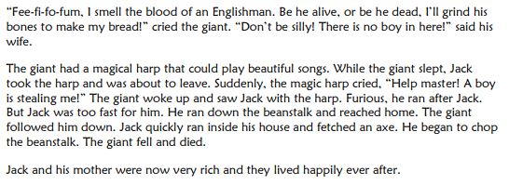
B. CONTAR CUÁNTOS VERBOS TIENE EL TEXTO (LOS VERBOS QUE SE REPITAN SE CUENTAN COMO UNO SOLO):
C. ESCRIBA LOS VERBOS DEL TEXTO EN EL SIGUIENTE CUADRO, SEGÚN SE INDIQUE, EN AMBOS IDIOMAS. LOS VERBOS DEBEN APARECEN EN EL ORDEN QUE SE DESARROLLA EL TEXTO. ENUMERE:
INFINITIVO | CON “SHOULD” Y “I” | PRESENTE SIMPLE CON “I” | PRESENTE SIMPLE CON “SHE” | PASADO SIMPLE CON “I”
- TO LIVE
VIVIR

D. OBSERVE LA SIGUIENTE ORACIÓN: “JACK ASKED THE GIANT´S WIFE FOR FOOD”. LUEGO ESCRIBA ESTA ORACIÓN EN:
1. PRESENTE SIMPLE CON EL AUXILIAR DO O DOES EN INGLÉS Y ESPAÑOL TODAS LAS FORMAS:
- AFIRMATIVO:
- NEGATIVO:
- INTERROGATIVO:
- CON WH QUESTION:
2. PASADO SIMPLE CON EL AUXILIAR “DID” EN INGLÉS Y ESPAÑOL TODAS LAS FORMAS:
- AFIRMATIVO:
- NEGATIVO:
- INTERROGATIVO:
- CON WH QUESTION:
3. PRESENTE SIMPLE CON EL AUXILIAR “SHOULD” EN INGLÉS Y ESPAÑOL TODAS LAS FORMAS:
- AFIRMATIVO:
- NEGATIVO:
- INTERROGATIVO:
- CON WH QUESTION:
4. ELABORE DE FORMA AUTÓNOMA EJERCICIOS PARECIDOS AL PUNTO “D” Y “E” (PARA LA SUSTENTACIÓN ESCRITA. NO ES NECESARIO QUE LOS PRESENTE EN ESTE TALLER)
E. ANALICE LAS ORACIONES BIMEMBRES QUE ESTÉN EN ESTE PEQUEÑO TEXTO: “JACK, ON THE WAY TO THE MARKET, MET A MAN WHO WANTED TO BUY HIS COW” (VEA LAS PREGUNTAS DEL CUADERNO PARA EL ANÁLISIS).
NOTA: ESTA ACTIVIDAD SE DEBE ENTREGAR EL PRIMER DÍA DE CLASE (MARTES 5 DE JULIO) A LAS 6:00 AM, LUEGO DE VACACIONES. ESE DÍA SE DEFINE LA FECHA PARA LA SUSTENTACIÓN ESCRITA QUE SE HACE CON BASE EN LO REALIZADO EN EL TALLER. NO SE CALIFICA SI ESTÁ IMCOMPLETO.

